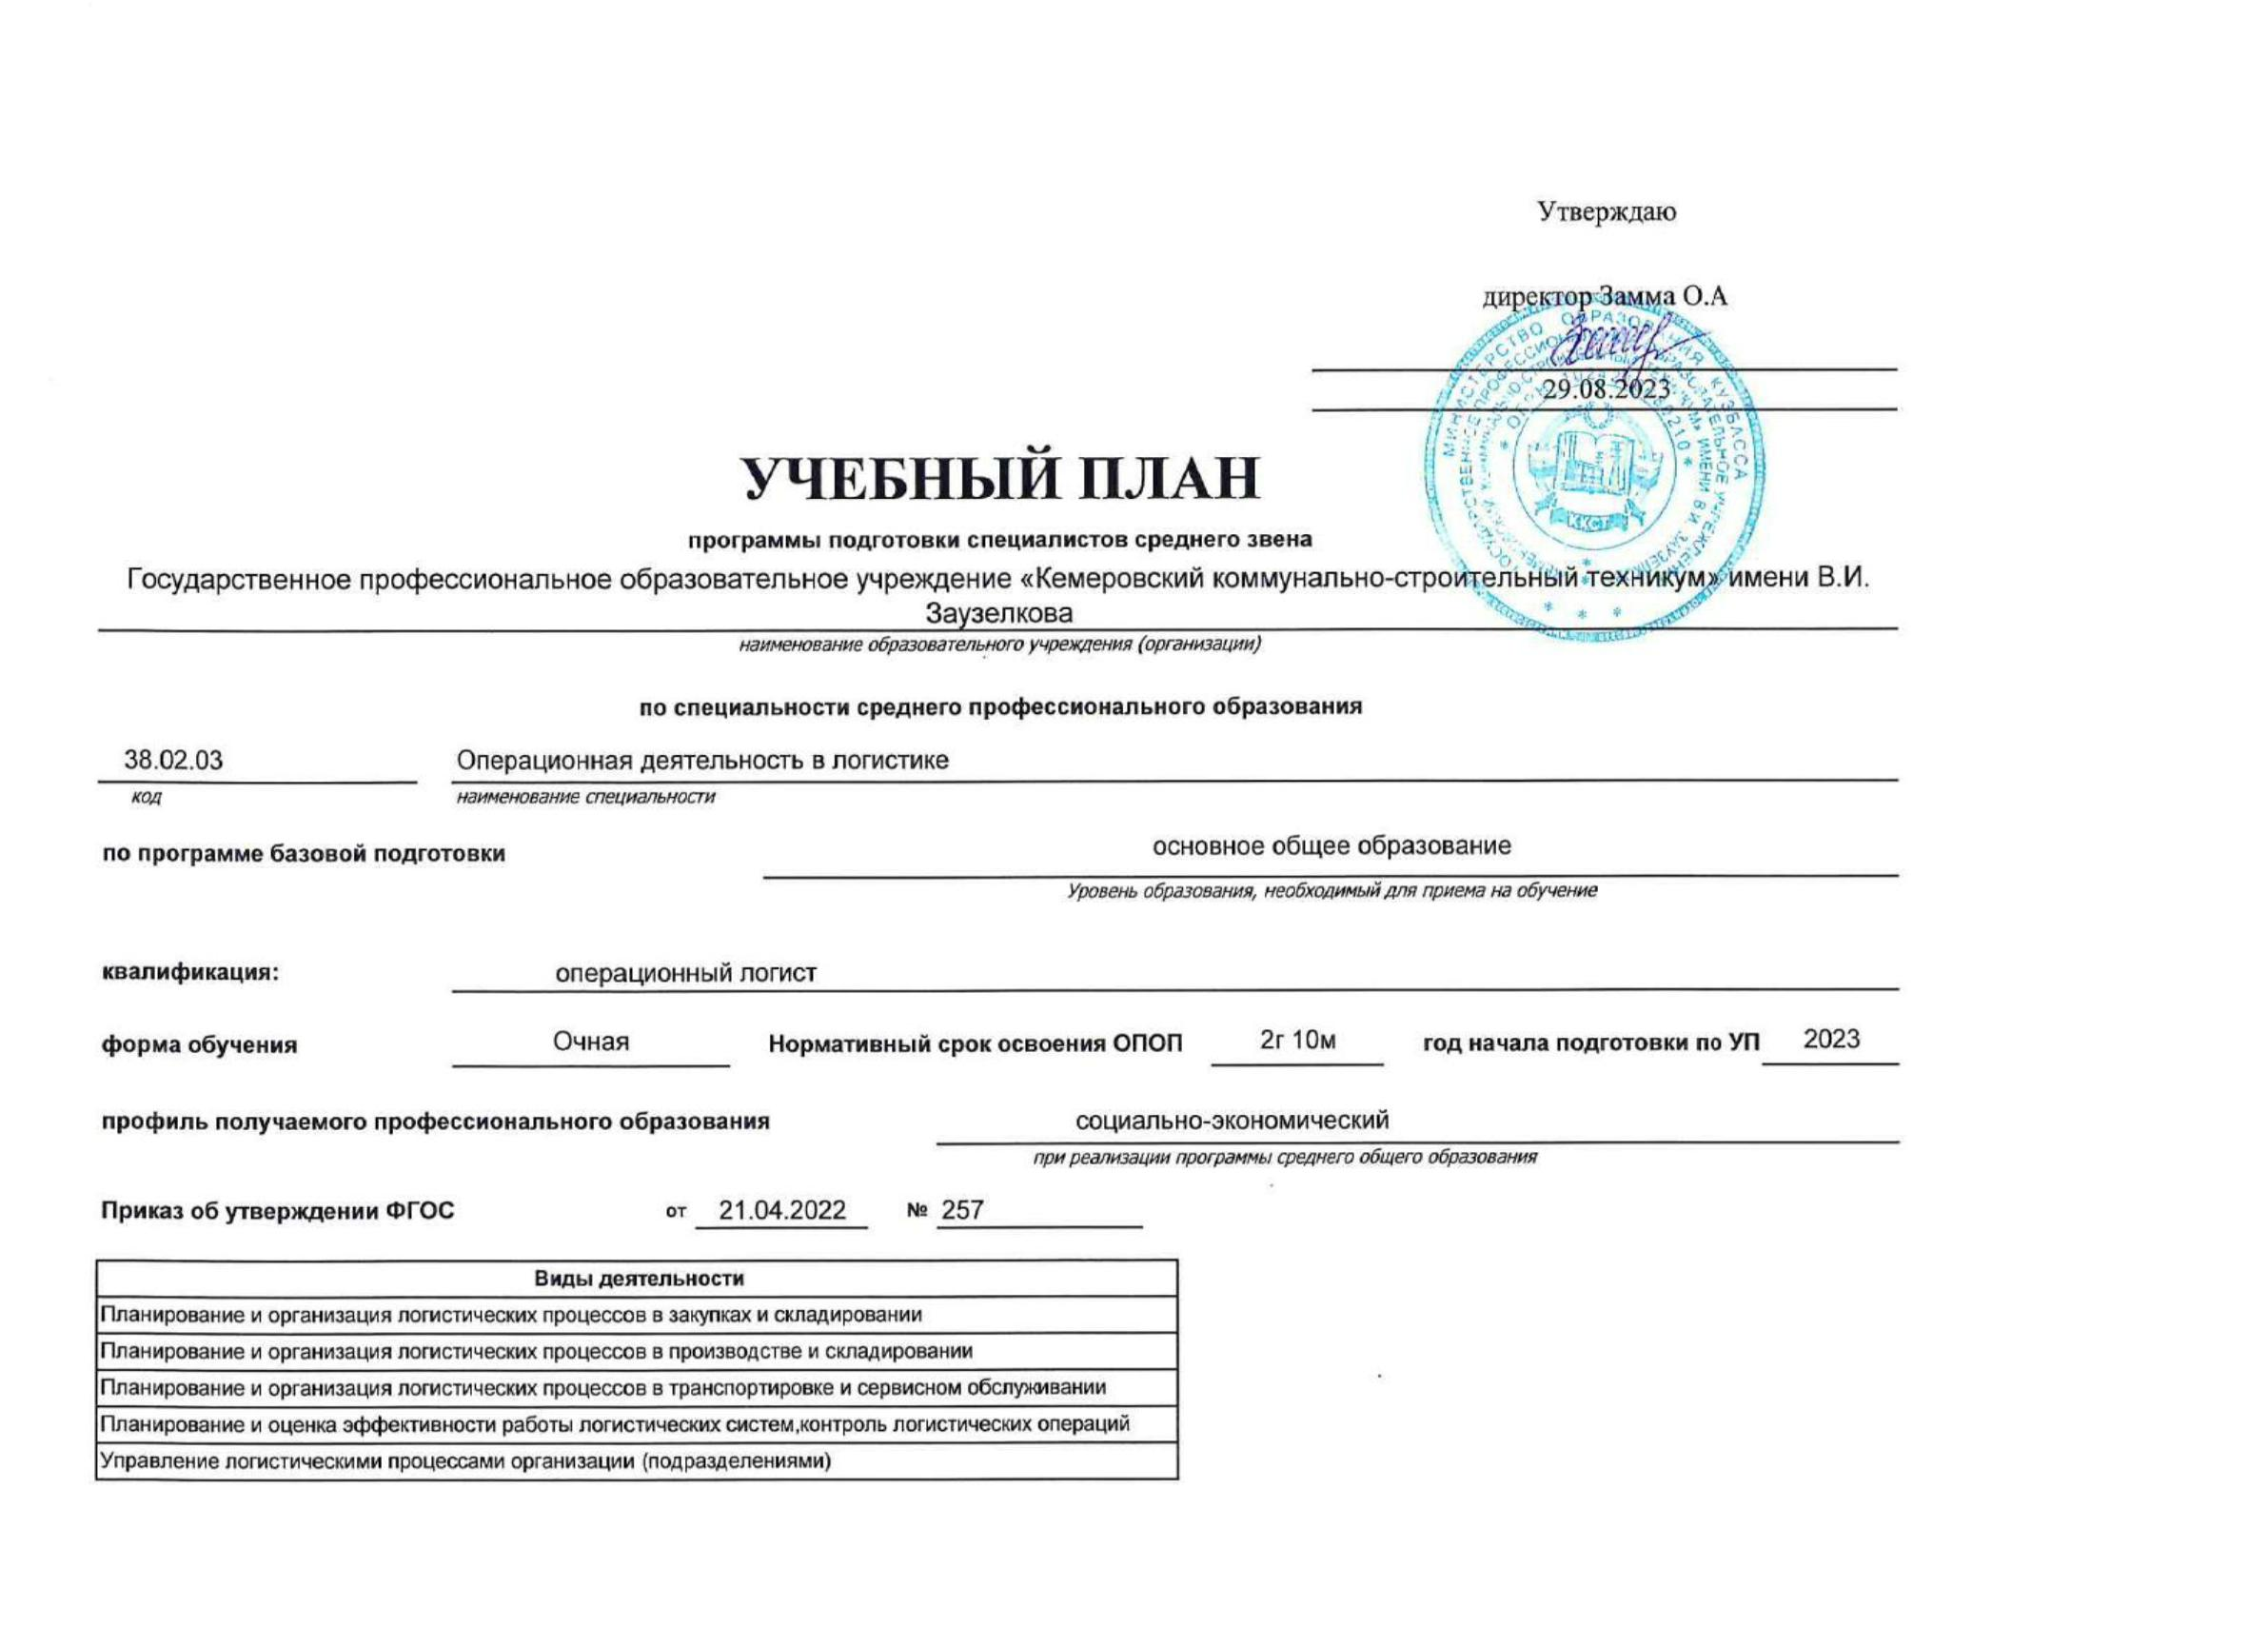

Календарный учебный график

Мес

Сентябрь

Октябрь

Ноябрь

Декабрь

Январь

Февраль

Март

Апрель

Май

Июнь

Июль

Август

Числа

Нед

1

2

3

4

5

6

7

8

9

10 11 12 13 14 15 16 17 18 19 20 21 22 23 24 25 26 27 28 29 30 31 32 33 34 35 36 37 38 39 40 41 42 43 44 45 46 47 48 49 50 51 52

I

Э

Э

Э

К

К

К

К

К

К

Э

Э

Г

К

К

К

К

К

К

К

К

К

К

К

К

К

К

К

К

К

К

II

У

Г

У

Г

III

У

У

П

П

П

П

П

П

Э

Пд Пд Пд Пд

Г

Г

Г

=

=

=

=

=

=

=

=

=

Сводные данные

Курс 1

Курс 2

Курс 3

Итого

Сем. 1 Сем. 2

Всего

Сем. 3 Сем. 4

Всего

Сем. 5 Сем. 6

Всего

Обучение по дисциплинам и

междисциплинарным курсам

1

6

23

39

16

21

2

37

14

2

7

21

97

У

Учебная практика

2

2

2

6

4

6

Производственная практика (по профилю

специальности)

Производственная практика

(преддипломная)

П

6

Пд

Э

4

1

6

4

2

6

4

6

6

Промежуточная аттестация

Проведение государственного экзамена

Каникулы

1

1

2

1

1

1

Г

К

2

9

11

2

9

11

2

2

24

Итого

19

33

**52**

19

33

**52**

19

24

**43**

147

Студентов

Групп

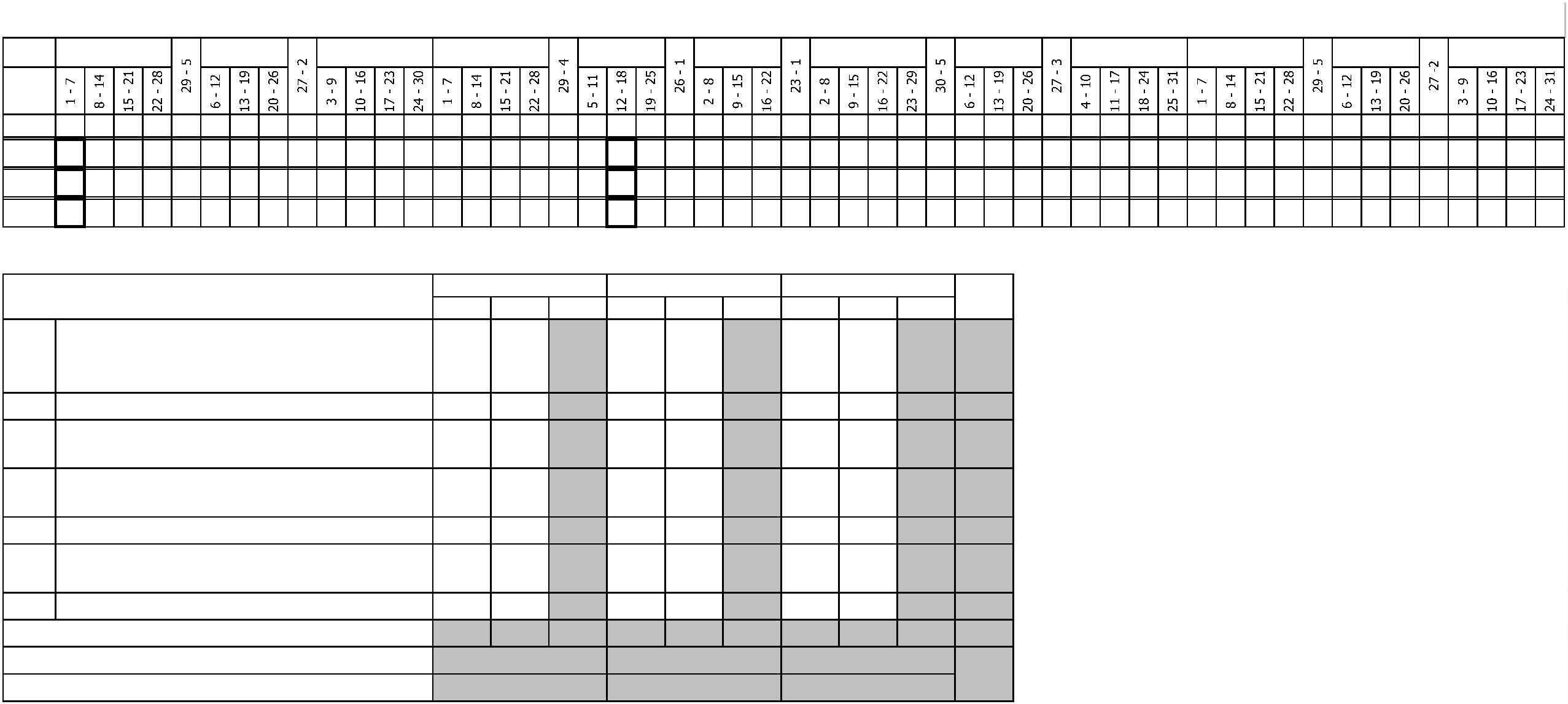

Курс 1

Курс 2

Курс 3

-

-

-

Форма контроля

Зачет с

Итого акад.часов

Объём ОП

Семестр 1

Пр

Семестр 2

Пр

Семестр 3

Пр

Семестр 4

Пр

Семестр 5

Пр

Семестр 6

Пр

Считать в

плане

Экза

мен

Экспер

тное

По

Обяз.

Вар.

Индекс

Наименование

Зачет

КР

Др

С

преп.

СР

ПАтт

Итого

Лек

Лаб

КРП

СР

ПАтт

Итого

Лек

Лаб

КРП

СР

ПАтт

Итого

Лек

Лаб

КРП

СР

ПАтт

Итого

Лек

Лаб

КРП

СР

ПАтт

Итого

Лек

Лаб

КРП

СР

ПАтт

Итого

Лек

Лаб

КРП

СР

ПАтт

оц.

плану

часть

часть

**ОП.ОБЩЕОБРАЗОВАТЕЛЬНАЯ ПОДГОТОВКА**

1476

1476

1476

1476

1438

1438

16

16

22

22

1476

612

612

352

352

260

260

864

864

470

470

356

356

16

16

22

22

**СО.Среднее общее образование**

1476

**1**

**1122**

**+**

БД

**Базовые дисциплины**

**2**

**1**

**22222**

**11111**

920

**920**

**898**

**16**

**6**

920

390

**210**

**180**

530

**280**

**228**

**16**

**6**

**2**

+

+

+

+

+

+

+

+

+

+

+

**+**

БД.01

БД.02

БД.03

БД.04

БД.05

БД.06

БД.07

БД.08

БД.09

БД.10

БД.11

ПД

Русский язык

Литература

Иностранный язык

История

2

72

108

108

136

108

72

72

108

108

136

108

72

72

102

108

136

108

72

72

108

108

136

108

72

72

72

66

76

56

72

42

58

40

14

26

66

20

18

22

10

2

1

6

36

42

60

52

16

20

42

16

16

6

1

2

2

1

1

44

36

56

38

50

32

Физика

2

География

2

Химия

2

1

1

72

72

72

72

30

72

30

68

24

56

2

6

Биология

1

72

72

72

72

16

28

36

Физическая культура

12

1

72

72

72

72

42

42

Основы безопасности

и

защиты Родины

68

68

68

68

32

Индивидуальный проект

2

32

32

16

16

32

32

6

10

16

**Профильные дисциплины**

Математика

**222**

**111**

556

**556**

**540**

**16**

4

556

222

132

52

**142**

96

**80**

36

36

8

334

**190**

**128**

**16**

4

+

+

+

**+**

ПД.01

ПД.02

ПД.03

ПОО

2

2

2

1

1

1

268

144

144

268

144

144

264

138

138

268

144

144

136

92

96

26

68

36

60

32

Информатика

6

16

6

Обществознание

6

38

30

106

6

**Предлагаемые ОО**

**ПП.ПРОФЕССИОНАЛЬНАЯ ПОДГОТОВКА**

**СГ.Социально-гуманитарный цикл**

2952

462

48

2952

462

48

2748

438

44

126

24

4

78

1856 1096

612

224

48

280

80

274

128

10

40

16

4

18

864

166

398

50

378

112

20

44

4

24

612

36

280

288

36

26

18

864

36

134

676

32

20

16

4

18

390

48

72

+

+

СГ.01

СГ.02

История России

3

4

34

Иностранный язык в профессиональной

деятельности

130

130

124

6

130

68

66

2

62

58

4

+

+

+

+

СГ.03

СГ.04

СГ.05

СГ.06

Безопасность жизнедеятельности

4

3456

3

68

144

36

68

144

36

68

138

32

68

68

36

50

18

36

Физическая культура

6

4

4

144

36

36

36

34

8

2

4

4

36

36

36

32

4

Экологические основы природопользования

Бережливое производство

36

36

24

22

3

36

36

32

10

**ОП.Общепрофессиональный цикл**

1032

52

1032

52

932

48

58

4

42

6

822

52

210

388

52

200

30

146

18

24

4

18

6

342

194

116

20

12

196

116

108

64

76

42

6

4

6

6

106

56

36

8

6

+

+

ОП.01

ОП.02

Моделирование логистических систем

3*

Информационное обеспечение логистических

процессов

5

116

116

106

4

116

+

+

+

+

+

+

+

+

ОП.03

ОП.04

ОП.05

ОП.06

ОП.07

ОП.08

ОП.09

ОП.10

Экономика организации

3

4

128

82

48

60

72

36

68

80

128

82

48

60

72

36

68

80

118

72

44

54

62

32

56

78

4

4

4

6

4

4

6

2

6

6

128

82

48

60

72

36

68

80

128

76

42

4

Статистика

82

48

60

72

48

28

34

34

24

16

20

28

4

4

6

4

6

6

Документационное обеспечение управления

4

4

Финансы, денежное обращение

и

кредит

Бухгалтерский учет логистических операций

Основы логистической деятельности

4

3

6

6

3*

36

68

20

32

12

24

4

6

Налоги

и

налогообложение

6

6

Менеджмент

4

5

80

50

28

2

Правовое обеспечение профессиональной

деятельности

Математические методы решения прикладных

профессиональных задач

+

+

ОП.11

ОП.12

80

68

80

68

78

58

92

2

4

8

80

80

44

34

2

3

6

6

6

68

68

36

22

20

36

14

4

2

+

+

ОП.13

ОП.14

Анализ финансово-хозяйственной деятельности

106

106

106

106

56

36

8

6

Основы предпринимательской деятельности

3

36

36

34

2

36

**ПЦ.Профессиональный цикл**

1242

1242

1162

44

36

428

110

814

356

272

154

150

20

20

12

380

172

176

20

12

506

78

392

20

4

12

**Планирование и организация логистических**

**процессов закупках складировании**

**+**

ПМ.01

**4**

**4444**

**4**

272

**272**

**254**

**12**

**6**

**162**

**108**

**126**

**20**

**12**

**6**

**в**

**и**

+

+

+

+

МДК.01.01

МДК.01.02

УП.01.01

УП.01.02

Логистика закупок

Складская логистика

Логистика закупок

Складская логистика

4*

4*

4*

4*

82

112

36

82

112

36

74

108

36

8

4

42

62

40

50

36

36

82

112

36

48

60

26

28

36

36

8

4

4

20

36

36

36

36

+

ПM.01.ЭК

Промежуточная аттестация (экзамен по модулю)

4

6

6

6

6

6

6

**Планирование и организация логистических**

**+**

ПМ.02

**45**

**555**

242

**242**

**216**

**14**

**12**

90

**152**

84

84

**46**

**24**

**8**

**6**

158

**44**

**102**

**6**

**6**

**процессов**

**в**

**производстве и распределении**

+

+

+

+

МДК.02.01

МДК.02.02

УП.02.01

УП.02.02

Производственная логистика

Распределительная логистика

Производственная логистика

Распределительная логистика

4

84

80

36

36

84

80

36

36

70

74

36

36

8

6

6

44

40

40

40

36

36

46

24

8

6

5

5

5

80

36

36

44

30

36

36

6

+

ПM.02.ЭК

Промежуточная аттестация (экзамен по модулю)

5

6

6

6

6

6

6

**Планирование и организация логистических**

**+**

ПМ.03

**процессов**

**в**

**транспортировке и сервисном**

**56**

**66**

**5**

292

**292**

**270**

**10**

**12**

104

**188**

132

**76**

**40**

**10**

**6**

160

**36**

**118**

**6**

**обслуживании**

+

+

МДК.03.01

МДК.03.02

Транспортная логистика

5

84

94

84

94

72

90

6

4

6

44

54

40

40

84

48

42

34

30

10

6

4

6

Логистика сервисного обслуживания

6

6

5

46

36

10

Планирование

процессов транспортировке

обслуживании

и

организация логистических

+

+

**+**

ПП.03.01

ПM.03.ЭК

ПМ.04

в

и

сервисном

108

6

108

6

108

108

108

108

Промежуточная аттестация (экзамен по модулю)

6

6

6

6

6

**Планирование и оценка эффективности**

**работы логистических систем, контроль**

**логистических операций**

**6**

**666**

**6**

**55**

292

**292**

**278**

**8**

**6**

124

**168**

90

**52**

**34**

**4**

202

**42**

**130**

**20**

**4**

**6**

+

+

МДК.04.01

МДК.04.02

Основы планирования логистических операций

6

6

5

5

70

70

66

4

4

40

78

30

30

36

54

22

30

12

22

2

2

34

54

22

20

10

12

2

2

Оценка эффективности

систем

и

контроль логистических

6

108

108

104

20

Планирование

и

оценка эффективности работы

+

ПП.04.01

логистических систем, контроль логистических

операций

6

108

108

108

108

108

108

+

+

ПM.04.ЭК

ПДП

Промежуточная аттестация (экзамен по модулю)

6

6

6

6

6

6

6

ПРОИЗВОДСТВЕННАЯ ПРАКТИКА

(ПРЕДДИПЛОМНАЯ)

6

144

144

144

144

144

144

**ГИА.Государственная итоговая аттестация**

216

216

216

216

216

216

216

216

216

216

216

216

Демонстрационный экзамен , защита дипломного

проекта(работы)

+

ГИА.01



**Вид**

**Наименование**

**Курс**

**Семестр**

**ЗаО Комплексный диф. зачет**

*МДК.01.01 Логистика закупок*

**2**

*2*

*2*

*2*

*2*

*2*

*2*

**2**

*2*

*2*

*2*

*2*

*2*

*2*

*МДК.01.02 Складская логистика*

*УП.01.01 Учебная практика Логистика закупок*

*УП.01.02 Учебная практика Складская логистика*

*ОПЦ.06 Основы логистической деятельности*

*ОПЦ.08 Моделирование логистических систем*

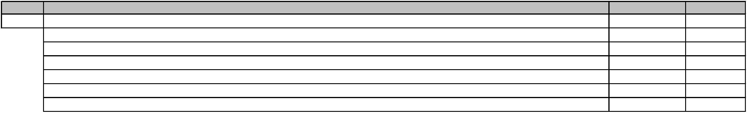

8. Пояснения к учебному плану

Настоящий учебный план основной образовательной программы среднего профессионального образования Государственного профессионального образовательного учреждения «Кемеровский коммунально-строительный техникум» имени В.И. Заузелкова

разработан на основе:

-

Федерального государственного образовательного стандарта по специальности среднего профессионального образования (далее – СПО), утвержденного приказом Министерства образования и науки Российской Федерации от 21 апреля 2022 г. N 257, 38.02.03

Операционная деятельность в логистике (Зарегистрировано в Минюсте России 2 июня 2022 г. N 68712) - Федерального закона Российской Федерации от 29 декабря 2012г. №273-ФЗ «Об образовании в Российской Федерации» - Приказа Минобрнауки России от

7.05.2012 N 413 (ред. от 12.08.2022) «Об утверждении федерального государственного образовательного стандарта среднего общего образования» - Приказа Министерство просвещения Российской Федерации от 24 августа 2022 г. N 762 об утверждении

Порядка организации и осуществления образовательной деятельности по образовательным программам среднего профессионального образования - Приказа Министерства науки и высшего образования РФ и Министерства просвещения РФ от 5 августа 2020г. N

85/390 «О практической подготовке обучающихся» - Приказ Министерства просвещения Российской Федерации от 08.11.2021 № 800 «Об утверждении Порядка проведения государственной итоговой аттестации по образовательным программам среднего

1

8

профессионального образования» (Зарегистрирован 07.12.2021 № 66211) (в ред. Приказов Минпросвещения России от 05.05.2022 N 311 от 19.01.2023 №37 - Приказ Министерства просвещения Российской Федерации от 14.10.2022 № 906 «Об утверждении

Порядка заполнения, учета и выдачи дипломов о среднем профессиональном образовании и их дубликатов» - Устава Государственного профессионального образовательного учреждения «Кемеровский коммунально-строительный техникум» имени В.И.

Заузелкова. - Локальных нормативных актов ГПОУ ККСТ.

Организация учебного процесса: - учебный год начинается с 1 сентября и заканчивается в соответствии с графиком учебного процесса и расписанием занятий на учебный год. - продолжительность учебной недели - шестидневная; - продолжительность занятий

45 минут, объем недельной образовательной нагрузки обучающихся составляет 36 академических часа в неделю и включает все виды работ во взаимодействии с преподавателем (урок, практическое занятие, лабораторное занятие, консультация, лекция,

практическая работа), практики (в профессиональном цикле) и самостоятельную работу. самостоятельная работа обучающихся составляет не более 10% от объема часов, отведенных на освоение дисциплины, профессионального модуля, включена в общий

объем часов на их аудиторную работу и регламентируется расписанием занятий, содержание самостоятельной работы отражается в рабочей программе дисциплины, профессионального модуля выполняется на учебных занятиях под непосредственным

руководством преподавателя и по его заданию. - формы и процедуры текущего контроля знаний предусмотрены в виде дифференцированных зачетов,экзаменов и других видов контроля.

Объем времени, отведенный на вариативную часть образовательной программы, определен в соответствии с требованиями ФГОС СПО (не менее 40% от общего времени, отведенного на освоение программы), с учетом рекомендаций примерной основной

образовательной программы, требований профессиональных стандартов и использован на увеличение объема часов учебных дисциплин общепрофессионального цикла, профессиональных модулей.

Промежуточная аттестация является обязательной по каждой дисциплине, МДК, и профессиональному модулю. Организация промежуточной аттестации осуществляется в соответствии с положением. Формами промежуточной аттестации являются зачет,

дифференцированный зачет, экзамен, экзамен квалификационный и другие виды контроля. Зачет и дифференцированный зачет проводятся по дисциплине, МДК, теме МДК за счет времени, отводимого на изучение дисциплины или МДК, на последнем занятии.

Экзамен проводится по дисциплине или по МДК (части ПМ) сконцентрировано в рамках календарной сессионной недели. Экзамен (квалификационный) проводится в последнем семестре освоения программы профессионального модуля и представляет собой

форму независимой оценки результатов обучения с участием работодателей. Условием допуска к экзамену (квалификационному) является успешное освоение обучающимися всех элементов программы профессионального модуля.

Общеобразовательный учебный цикл реализуется по технологическому профилю. Изучение учебных дисциплин общеобразовательного цикла распределено на изучение базовых и профильных учебных дисциплин. Изучение дисциплин общеобразовательного

цикла предполагает выполнение обучающимися индивидуальных проектов по любой дисциплине (по выбору). Индивидуальный проект – особая форма организации образовательной деятельности обучающихся (учебное исследование или учебный проект).

Индивидуальный проект выполняется обучающимся самостоятельно под руководством преподавателя по выбранной теме в рамках одного или нескольких изучаемых учебных предметов, курсов в любой избранной области деятельности (познавательной,

практической, учебно-исследовательской, социальной, художественно-творческой, иной). Промежуточная аттестация по учебным дисциплинам общеобразовательного цикла проводится в форме дифференцированных зачетов и экзаменов Обязательная часть

общего гуманитарного и социально-экономического цикла образовательной программы должна предусматривать изучение следующих дисциплин: "История России", "Иностранный язык в профессиональной деятельности", "Безопасность жизнедеятельности"

"Физическая культура". Обязательная часть общепрофессионального цикла образовательной программы предусматривать изучение следующих дисциплин:"Моделирование логистических систем", "Информационное обеспечение логистических процессов",

"Экономика организации", "Статистика", "Документационное обеспечение управления", "Финансы, денежное обращение и кредит", "Бухгалтерский учет логистических операций", "Основы логистической деятельности", "Налоги и налогообложение",

"Менеджмент", "Правовое обеспечение профессиональной деятельности". Дисциплина "Физическая культура" в очной форме обучения предусматривает еженедельно не менее 2 академических часов аудиторных занятий. Для обучающихся инвалидов и лиц с

ограниченными возможностями здоровья образовательная организация устанавливает особый порядок освоения дисциплины "Физическая культура" с учетом состояния их здоровья. Изучение дисциплины "Безопасность жизнедеятельности" в объеме 68

академических часов, из них на освоение основ военной службы (для юношей) - не менее 48 академических часов от общего объема времени, отведенного на указанную дисциплину.

В каждом учебном году количество экзаменов не превышает 8, а количество зачетов –10 (без учета зачетов по физической культуре).

По рабочему учебному плану ППССЗ предусматривается наличие курсового проекта (работы): по МДК 01.02 Складская логистика. Курсовой проект (работа) реализуются в пределах времени, отведенных на изучение дисциплины и профессионального модуля. При

проведении курсовых проектов (работ) с обучающимися проводятся консультации. Предусматривается защита курсовых проектов (работ).

Учебная и производственная практика реализуются в рамках профессиональных модулей профессионального учебного цикла по каждому из основных видов деятельности Объем часов учебной практики составляет 5 недели (180 часа), объем производственной

практики составляет 7 недель (252 часов), преддипломная практика-4 недели (144 часа), что составляет более 360 часов от профессионального цикла образовательной программы.Учебная практика в объеме 3 недель предусмотренных ФГОС СПО по

специальности 38.02.03 Операционная деятельность в логистике (по отраслям) , проводится в рамках профессиональных модулей рассредоточено по семестрам: 4 семестр ПМ.01 - 2 недели, 5 семестр ПМ.02 - 2 неделя,ПМ.05 -1 неделя. Производственная

практика в объеме 7 недель реализуется по каждому из основных видов деятельности, предусмотренных ФГОС СПО по специальности 38.02.03 Операционная деятельность в логистике, проводится в рамках профессиональных модулей : 6 семестр ПМ.03 –3

недели, ПМ.03-2 недели, ПМ.04 - 3 недели, ПМ.05-1 неделя.

Государственная итоговая аттестация проводится в форме демонстрационного экзамена и защиты дипломного проекта (работы)

